第七单元知识小结
一、字词盘点
1.字
(1)难读的字
艄(shāo) 祷(dǎo) 毡(zhān) 犊(dú)
膘(biāo) 驰(chí) 爵(jué) 噜(lū) 吆(yāo)
哞(mōu) 眺(tiào) 熠(yì) 遐(xiá) 黏(nián)
滥(làn) 淤(yū) 湛(zhàn)
(2)难写的字
“艇”:右部是“廷”,不要写成“延”。
“翘”:左上部是“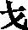”,不要写成“戈”。
“祷”:左部是“礻”,不要写成“衤”。
“铃”:右部是“令”,不要写成“今”。
“踢”:右下部是“勿”,不要写成“匆”。
“罐”:右下部“隹”有四横。
(3)多音字
叉$\left\{\begin{matrix}ch\text{ā(}\text{交叉}\text{)} \\ ch\text{á(}\text{叉住}\text{)} \\ ch\text{à(}\text{分叉}\text{)}\end{matrix}\right.$ 翘$\left\{\begin{matrix}qi\text{à}o\text{(}\text{翘起}\text{)} \\ qi\text{á}o\text{(}\text{翘望}\text{)}\end{matrix}\right.$
哗$\left\{\begin{matrix}hu\text{á(}\text{哗笑}\text{)} \\ hu\text{ā(}\text{哗啦}\text{)}\end{matrix}\right.$ 载$\left\{\begin{matrix}z\text{à}i\text{(}\text{满载}\text{)} \\ z\text{ǎ}i\text{(}\text{记载}\text{)}\end{matrix}\right.$
澄$\left\{\begin{matrix}d\text{è}ng\text{ (}\text{澄清}\text{)} \\ ch\text{é}ng\text{ (}\text{澄澈}\text{)}\end{matrix}\right.$ 着$\left\{\begin{matrix}zhu\text{ó (}\text{黏着}\text{)} \\ zh\text{ā}o\text{ (}\text{高着}\text{)} \\ zh\text{á}o\text{ (}\text{着急}\text{)} \\ zhe\text{(}\text{想着}\text{)}\end{matrix}\right.$
2.词
(1)必须掌握的词
小艇 纵横 船艄 翘起 垫子 窗帘 祷告
雇定 簇拥 哗笑 码头 仪态 尊严 远眺
骏马 飞驰 辽阔 绵羊 板凳 吆喝 铃铛
一罐 恢复 牲畜 操纵自如 手忙脚乱
辽阔无垠 悠然自得 成千上万 成群结队
思绪激荡
(2)近义词
闻名~著名 交叉~交错 轻快~轻松
耸立~矗立 操作~控制 平稳~安稳
庄严~庄重 簇拥~蜂拥 沉寂~静寂
专注~专心 思考~思索 端庄~庄重
赞许~赞赏 悠然自得~泰然自若 微弱~微小
成千上万~千千万万 放射~喷射 耀眼~夺目
开阔~宽阔 雄浑~雄壮 神秘~诡秘
神奇~奇妙 风采~风韵 珍宝~瑰宝
贵重~宝贵 情趣~趣味 豪迈~豪放
遐想~遐思 锋利~锐利
(3)反义词
轻快➝沉重 灵活➝呆板 耸立➝倒塌
倒退➝前进 弯曲➝笔直 散开➝聚集
静寂➝喧闹 手忙脚乱➝从容不迫 赞许➝责怪
舒缓➝急促 漆黑➝明亮 严肃➝亲切
端庄➝轻浮 微弱➝强烈 成群结队➝形单影只
开阔➝狭窄 贵重➝低贱 白昼➝黑夜
豪迈➝狭隘 锋利➝滞钝 延长➝缩短
肥沃➝贫瘠
(4)词语归类
①量词
一座座石桥 一片哗笑 一条条运河 一个人影
一片寂静 一罐牛奶 一抹晚霞 几座灯塔
一幅画卷 一种幽思 一把刀刃 一条延长线
②修饰词
新鲜的空气 告别的声音 高大的石头
古老的桥梁 碧绿色的低地 深深的野草
白色的绵羊 金色的晚霞 沉睡的牲畜
漆黑的夜晚 微弱的光芒 无边的遐想
金色的田野 耀眼的色调 神秘的风采
精湛的技术 金色的夕阳 神奇的境界
熠熠发光的珍宝 辽阔无垠的原野
平稳地穿过 安闲地欣赏 磨得很平
③动词
恢复平静 闪烁光芒 做祷告 打开窗帘
④特殊词语
又×又×式词语:又窄又深
类似的词语:又白又胖 又高又壮
表示看的四字词语:极目远眺
类似的词语:左顾右盼 东张西望 高瞻远瞩 凝神注视
形容数量多的词语:成千上万 成群结队
类似的词语:不计其数 不可胜数 数以万计 数不胜数
二、佳句积累
1.动态描写
(1)不管怎么拥挤,他总能左拐右拐地挤过去。遇到极窄的地方,他总能平稳地穿过,而且速度非常快,还能做急转弯。
这是动态描写,“拐、挤、穿”这几个动词刻画出船夫驾驶技术的高超。
(2)运河之中,装满奶桶的船只在舒缓平稳地行驶。满载着一罐一罐牛奶的汽车、火车,不停地开往城市。
这句话写出了满载牛奶的车、船不停地开往城市的繁忙景象,展现了荷兰牧场的动态之美。
2.静态描写
(1)高大的石头建筑耸立在河边,古老的桥梁横在水上,大大小小的船都停泊在码头上。静寂笼罩着这座水上城市,古老的威尼斯又沉沉地入睡了。
静态描写,写出了威尼斯夜景的静谧,与白天的喧闹形成对比,突出了小艇在城市生活中的重要作用。
(2)车船过后,一切又恢复了平静。最后一抹晚霞也渐渐消失了,整个天地都暗了下来。狗不叫了,圈里的牛也不再发出哞哞声,马也忘记了踢马房的挡板。
“整个天地”让我们感受到牧场之国的空旷和辽远,这句话写出了牧场之国夜晚的宁静,展现了它的静态美。
考试点睛：动态描写和静态描写是考试中常见的考点。常见的考查形式有:(1)判断下列句子属于动态描写还是静态描写。(2)赏析动态描写或者静态描写的妙处。(3)运用动态描写或静态描写的手法写片段。
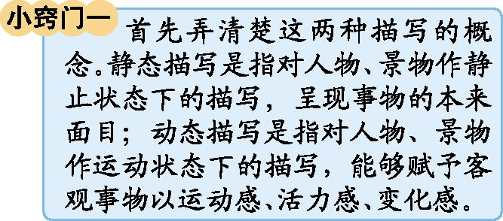
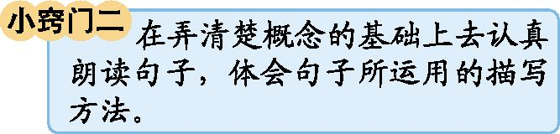
3.比喻句
(1)威尼斯的小艇有二三十英尺长,又窄又深,有点儿像独木舟。船头和船艄向上翘起,像挂在天边的新月;行动轻快灵活,仿佛田沟里的水蛇。
这句话运用了比喻的修辞手法,“新月”这一喻体形象地写出了小艇的样子,“水蛇”这一喻体写出了小艇的轻巧灵活。
(2)牛犊的模样像贵夫人,仪态端庄。
这句话运用了比喻的修辞手法,形象地写出了牛犊的样子。
三、考试热点
1.《威尼斯的小艇》第2~6自然段在重点段落赏析中时常出现,有时作为课内阅读出现。
2.《牧场之国》第2~5自然段作为重点段落赏析时常出现,有时作为课内阅读出现。
四、“1+X”阅读
推荐篇目:朱自清《欧游杂记》
推荐理由:在这部作品中,朱自清先生以优美的文字写下了在欧洲的所见所闻,其阅历的丰富、知识的广博令人惊叹,他对欧洲的文学、艺术如数家珍,娓娓道来,向人们展示了一幅幅生动的图画。威尼斯的运河、庞贝的废墟、罗马的石柱、荷兰的风车、巴黎的铁塔、柏林的街道……在其笔下无不闪动着一种人文的光辉,令人无限神往。
阅读方法:这部作品为我们描绘了异域风情,开阔了我们的视野。我们在阅读时,可以先找到与课文同题的文章读一读,体会其不同,然后由一篇文章读到全书。我们还可以摘抄优美的语句,增长自己的见识。

